MASTER EN GEOLOGÍA: TÉCNICAS Y APLICACIONES
TRIBUNAL 2: CONVOCATORIA DE DICIEMBRE DE 2017

Con motivo de los actos de defensa de los Trabajos de Fin de Master (Master en Geología: Técnicas y Aplicaciones) de la convocatoria de Diciembre de 2017,

Se comunica:

Que los alumnos Francho Gracia Puzo, Eduardo Medrano Aguado, Joanaitz Pérez Malo y Lucía Santas Lajusticia podrán revisar la calificación de su Trabajo Fin de Master el Miércoles 13 de Diciembre de 2017 de 13.00 a 14:00, en el Salón de Actos del Edificio C “Geología”.

En Zaragoza, a 30 de Noviembre de 2017

El Secretario del Tribunal
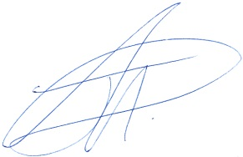
Fdo: Jesús Guerrero Iturbe

